《电工电子学》复习题
一、选择题
1. 某正弦电压有效值为380V，频率为50Hz，计时始数值等于380V，其瞬时值表达式为（ ）
A、V；B、V；C、V。
2. 一个输出电压几乎不变的设备有载运行，当负载增大时，是指（ ）
A、负载电阻增大； B、负载电阻减小； C、电源输出的电流增大。
3、 在共集电极放大电路中，输出电压与输入电压的关系是（ ）
A、相位相同，幅度增大； B、相位相反，幅度增大； C、相位相同，幅度相似。
4、电压放大电路首先需要考虑的技术指标是（ ）。
A、放大电路的电压增益； B、不失真问题； C、管子的工作效率。
5. 集成运放工作在线性放大区，由理想工作条件得出两个重要规律是（ ）。
A、U＋＝U－＝0，i＋＝i－； B、U＋＝U－＝0，i＋＝i－＝0；
C、U＋＝U－，i＋＝i－＝0； D、U＋＝U－＝0，i＋≠i－。
6．分析集成运放的非线性应用电路时，不能使用的概念是（ ）。
A、虚地； B、虚短； C、虚断。
7. PN结加正向电压时，其正向电流是（ ）。
A、多子扩散而成； B、少子扩散而成； C、少子漂移而成； D、多子漂移而成。
8. 三极管组成的放大电路在工作时，测得三极管上各电极对地直流电位分别为V_{E}＝2.1V，V_{B}＝2.8V，V_{C}＝4.4V，则此三极管已处于（ ）。
A、放大区； B、饱和区； C、截止区； D、击穿区。
9. 测 得 电 路 中 工 作 在 放 大 区 的 某 晶 体 管 三 个 极 的 电 位 分 别 为 0V、0.7V 和 4.7V， 则 该 管 为 （ ）。
A、NPN型锗管 B、PNP型锗管 C、NPN型硅管 D、PNP型硅管
10. 电路如图1所示，二极管为理想元件，ui=6sint V，U=3V，当t=2瞬间， 输出电压uO等于 （ ）。
- 0 V B、 6 V C、 3 V D、2V
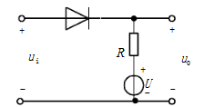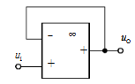
图1 图2
- 电路如图2所示，其电压放大倍数等于 ( )。
A、1 B、2 C、零 D、3
- 计数器如图所示，原状态为“11”，送一个C脉冲后的新状态为（ ）。
- “10” B、“00” C、“01” D、“11”
- 某电阻元件的额定数据为“1KΩ、2.5W”，正常使用时允许流过的最大电流为（ ）
A、50mA； B、2.5mA； C、250mA D、500mA
- 已知A，A，则（ ）
A、i1超前i260°； B、i1滞后i260°； C、相位差无法判断。
- 电容元件的正弦交流电路中，电压有效值不变，频率增大时，电路中电流将（ ）
A、增大； B、减小； C、不变。
- 正弦交流电路的视在功率是表征该电路的（ ）
A、电压有效值与电流有效值乘积； B、平均功率； C、瞬时功率最大值。
- 用万用表R×1K的电阻挡检测某一个二极管时，发现其正、反电阻均约等于1KΩ,这说明该二极管是属于（ ）。
A、短路状态； B、完好状态； C、极性搞错； D、断路状态。
- 测得某电路板上晶体三极管3个电极对地的直流电位分别为VE＝3V，VB＝3.7V，VC＝3.3V，则该管工作在（ ）。
- 放大区； B、饱和区； C、截止区； D、击穿区。
- 数字电路中机器识别和常用的数制是（ ）。
A、二进制 B、八进制 C、十进制 D、十六进制
20. 一个两输入端的门电路，当输入为1和0时，输出不是1的门是（ ）。
A、与非门 B、或门 C、或非门 D、异或门
21. 当元件两端电压与通过元件的电流取关联参考方向时，即为假设该元件（ ）功率。
A、吸收； B、发出 C、不定。
22. 一个电热器，接在10V的直流电源上，产生的功率为P。把它改接在正弦交流电源上，使其产生的功率为P/2，则正弦交流电源电压的最大值为（ ）
A、7.07V； B、5V； C、14V； D、10V。
23. 提高供电电路的功率因数，下列说法正确的是（ ）
A、减少了用电设备中无用的无功功率； B、减少了用电设备的有功功率，提高了电源设备的容量；C、可以节省电能； D、可提高电源设备的利用率并减小输电线路中的功率损耗。
24. 用万用表直流电压挡测得晶体管三个管脚的对地电压分别是V₁＝2V，V₂＝6V，V₃＝2.7V，由此可判断该晶体管的管型和三个管脚依次为（ ）。
A、PNP管，CBE； B、NPN管，ECB； C、NPN管，CBE； D、PNP管，EBC。
25. 用万用表R×1K的电阻挡检测某一个二极管时，发现其正、反电阻均约等于1KΩ,这说明该二极管是属于（ ）。
A、短路状态； B、完好状态； C、极性搞错； D、断路状态。
26、基极电流i_{B}的数值较大时，易引起静态工作点Q接近（ ）。
A、截止区； B、饱和区； C、死区。
27 、射极输出器是典型的（ ）放大器。
A、电流串联负反馈； B、电压并联负反馈； C、电压串联负反馈。
28. 为使电路输入电阻高、输出电阻低，应引入（ ）。
A、电压串联负反馈； B、电压并联负反馈；
C、电流串联负反馈； D电流并联负反馈。
29. 在由运放组成的电路中，运放工作在非线性状态的电路是（ ）。
A、反相放大器； B、差值放大器； C、有源滤波器； D、电压比较器。
30. 在由运放组成的电路中，运放工作在非线性状态的电路是（ ）。
A、反相放大器； B、差值放大器； C、有源滤波器； D、电压比较器。
31. 集成运放工作在线性放大区，由理想工作条件得出两个重要规律是（ ）。
A、U＋＝U－＝0，i＋＝i－； B、U＋＝U－＝0，i＋＝i－＝0；
C、U＋＝U－，i＋＝i－＝0； D、U＋＝U－＝0，i＋≠i－。
32. 电路如图1所示，二极管为理想元件，ui=6sint V，U=3V，当t=2瞬间， 输出电压uO等于（ ）。
- 0 V B、 6 V C、 3 V D、2V
图1 图2
33.电路如图2所示，其电压放大倍数等于 ( )。
A、1 B、2 C、零 D、3
34.计数器如下图所示，原状态为“11”，送一个C脉冲后的新状态为（ ）。
- “10” B、“00” C、“01” D、“11”
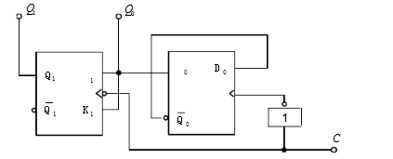
35.某电阻元件的额定数据为“1KΩ、2.5W”，正常使用时允许流过的最大电流
为（ ）
A、50mA； B、2.5mA； C、250mA D、500mA
36.已知A，A，则（ ）
A、i1超前i260°； B、i1滞后i260°； C、相位差无法判断。
37.. 电容元件的正弦交流电路中，电压有效值不变，频率增大时，电路中电流将（ ）
A、增大； B、减小； C、不变。
38. 正弦交流电路的视在功率是表征该电路的（ ）
A、电压有效值与电流有效值乘积； B、平均功率； C、瞬时功率最大值。
39. 数字电路中机器识别和常用的数制是（ ）。
A、二进制 B、八进制 C、十进制 D、十六进制
40. 一个两输入端的门电路，当输入为1和0时，输出不是1的门是（ ）。
A、与非门 B、或门 C、或非门 D、异或门
二、填空题
1. 任何一个完整的电路都必须有 、 和中间环节 3个基本部分组成。具有单一电磁特性的电路元件称为 电路元件，由它们组成的电路称为 。电路的作用是对电能进行 、 和 ；对电信号进行 、 和 。
2. 电阻元件上任一瞬间的电压电流关系可表示为 ；电感元件上任一瞬间的电压电流关系可以表示为 ；电容元件上任一瞬间的电压电流关系可以表示为。由上述三个关系式可得， 元件为即时元件； 和
元件为动态元件。
- 放大器输出波形的正半周削顶了，则放大器产生的失真是 失真，为消除
这种失真，应将静态工作点 。
- 放大电路有两种工作状态，当u_{i}＝0时电路的状态称为 态，有交流信号
u_{i}输入时，放大电路的工作状态称为 态。在 态情况下，晶体管各极电压、电流均包含 态分量和 态分量。放大器的输入电阻越 ，就越能从前级信号源获得较大的电信号；输出电阻越 ，放大器带负载能力就越强。
5. 本征半导体掺入微量的三价元素形成的是 型半导体，其多子为 。
6. 某晶体三极管三个电极的电位分别是：V₁＝2V，V₂＝1.7V，V₃＝－2.5V，可判断该三极管管脚“1”为 极，管脚“2”为 极，管脚“3”为 极，且属于 材料 型三极管。
7. 表征正弦交流电振荡幅度的量是它的 ；表征正弦交流电随时间变化快慢程度的量是 ；表征正弦交流电起始位置时的量称为它的 。三者称为正弦量的 。
8. 反映实际电路器件耗能电磁特性的理想电路元件是 元件；反映实际电路器件储存磁场能量特性的理想电路元件是 元件；反映实际电路器件储存电场能量特性的理想电路元件是 元件，它们都是无源 元件。
9. 放大器输出波形的正半周削顶了，则放大器产生的失真是 失真，为消除这种失真，应将静态工作点 。
10. 一个NPN三极管发射结和集电结都处于正偏，则此三极管处于 状态；其发射结和集电结都处于反偏时，此三极管处于 状态；当发射结正偏、集电结反偏时，三极管为 状态。
11. 物质按导电能力强弱可分为 、 和 。
12. 理想运算放大器工作在线性区时有两个重要特点是 和 。
13. 将放大器 输出信号 的全部或部分通过某种方式回送到输入端，这部分信号叫做 反馈 信号。使放大器净输入信号减小，放大倍数也减小的反馈，称为 反馈；使放大器净输入信号增加，放大倍数也增加的反馈，称为 反馈。放大电路中常用的负反馈类型有 负反馈、 负反馈、 负反馈和 负反馈。
14. 某晶体三极管三个电极的电位分别是：V₁＝2V，V₂＝1.7V，V₃＝－2.5V，可判断该三极管管脚“1”为 极，管脚“2”为 极，管脚“3”为 极，且属于锗材料 型三极管。
三、判断题
1. 正弦量的三要素是指最大值、角频率和相位。 （ ）
2. 电感元件的正弦交流电路中，消耗的有功功率等于零。 （ ）
3. 用万用表测试晶体管好坏时，应选择欧姆档中比较大的量程。 （ ）
4. PNP管放大电路中，U_{CC}的极性为负，说明发射结反偏，集电结正偏。 （ ）
5、设置静态工作点的目的是让交流信号叠加在直流量上全部通过放大器。（ ）
6、晶体管的电流放大倍数通常等于放大电路的电压放大倍数。 （ ）
7．“虚地”是指该点与“地”点相接后，具有“地”点的电位。 （ ）
8、集成运放不但能处理交流信号，也能处理直流信号。 （ ）
9、集成运放在开环状态下，输入与输出之间存在线性关系。 （ ）
10、绝缘体两端的电压无论再高，都不可能通过电流。 （ ）
11. 理想电流源输出恒定的电流，其输出端电压由内电阻决定。 （ ）
12. 二极管两端加上正向电压就一定会导通。 （ ）
13. 用万用表测试晶体管好坏时，应选择欧姆档中比较大的量程。 （ ）
14、分压式偏置共发射极放大电路是一种能够稳定静态工作点的放大器。 （ ）
15、设置静态工作点的目的是让交流信号叠加在直流量上全部通过放大器。 （ ）
16. 一个实际的电感线圈，在任何情况下呈现的电特性都是感性。 （ ）
17. 串接在正弦交流电路中的功率表，测量的是交流电路的有功功率。 （ ）
18、集成运放不但能处理交流信号，也能处理直流信号。 （ ）
19、集成运放在开环状态下，输入与输出之间存在线性关系。 （ ）
20、普通放大电路中存在的失真均为交越失真。 （ ）
四、计算题
1、有一盏“220V 60W”的电灯。（1）试求电灯的电阻；（2）当接到220V电压下工作时的电流；（3）如果每晚用三小时，问一个月（按30天计算）用多少电？
2、已知工频正弦电压u_{ab}的最大值为311V，初相位为－60°，其有效值为多少？写出其瞬时值表达式；当t=0.0025S时，U_{ab}的值为多少？
3、计算图3所示电路的电位U_{Y}（设D为理想二极管）。
（1）U_{A}＝U_{B}＝0时；
（2）U_{A}＝E，U_{B}＝0时；
（3）U_{A}＝U_{B}＝E时。
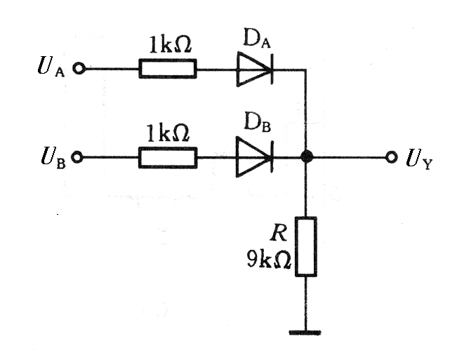
4、写出图示逻辑电路的逻辑表达式及真值表。
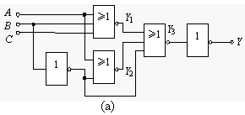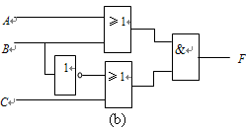

5、 有一R、L、C串联的交流电路，已知R=X_{L}=X_{C}=10Ω，I=1A，试求电压U、U_{R}、U_{L}、U_{C}和电路总阻抗。

6、 图3所示电路中，已知R₁＝40Ω，X_{L}=30Ω，R₂＝60Ω，X_{c}＝60Ω，接至220V的电源上．试求各支路电流及总的有功功率、无功功率和功率因数。
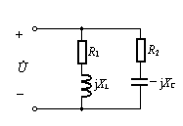
图3

7、 试判断如图4所示的各电路能否放大交流电压信号？为什么？
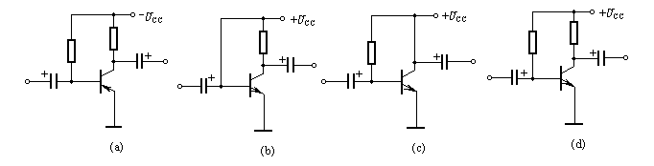

8、写出图示逻辑电路的逻辑表达式及真值表。

参考答案
- 选择题
1-20: BCCAC BAADB ABACA ADBAC
21-40: ADDBD BCADD CBABA CAAAC
- 填空题
1. 任何一个完整的电路都必须有 电源 、 负载 和中间环节 3个基本部分组成。具有单一电磁特性的电路元件称为理想电路元件，由它们组成的电路称为 电路模型 。电路的作用是对电能进行 传输 、 分配 和 转换 ；对电信号进行 传递 、 存储 和 处理 。
2. 电阻元件上任一瞬间的电压电流关系可表示为 u = iR ；电感元件上任一瞬间的电压电流关系可以表示为 ；电容元件上任一瞬间的电压电流关系可以表示为。由上述三个关系式可得， 电阻 元件为即时元件； 电感 和 电容 元件为动态元件。
3. 放大器输出波形的正半周削顶了，则放大器产生的失真是 截止 失真，为消
除这种失真，应将静态工作点 上移 。
4. 放大电路有两种工作状态，当u_{i}＝0时电路的状态称为 静态 态，有交流信
号u_{i}输入时，放大电路的工作状态称为 动态 态。在 动态 态情况下，晶体管
各极电压、电流均包含 直流静 态分量和 交流动 态分量。放大器的输入电阻越
大 ，就越能从前级信号源获得较大的电信号；输出电阻越 小 ，放大器带负载
能力就越强。
5. 本征半导体掺入微量的三价元素形成的是 P 型半导体，其多子为 空穴 。
6. 某晶体三极管三个电极的电位分别是：V₁＝2V，V₂＝1.7V，V₃＝－2.5V，可判断该三极管管脚“1”为 发射 极，管脚“2”为 基 极，管脚“3”为 集电 极，且属于 锗 材料 PNP 型三极管。
7. 表征正弦交流电振荡幅度的量是它的 最大值 ；表征正弦交流电随时间变化快慢程度的量是 角频率ω ；表征正弦交流电起始位置时的量称为它的 初相 。三者称为正弦量的 三要素 。
8. 反映实际电路器件耗能电磁特性的理想电路元件是 电阻 元件；反映实际电路器件储存磁场能量特性的理想电路元件是 电感 元件；反映实际电路器件储存电场能量特性的理想电路元件是 电容 元件，它们都是无源 二端 元件。
9. 放大器输出波形的正半周削顶了，则放大器产生的失真是 截止 失真，为消除这种失真，应将静态工作点 上移 。
10. 一个NPN三极管发射结和集电结都处于正偏，则此三极管处于 饱和 状态；其发射结和集电结都处于反偏时，此三极管处于 截止 状态；当发射结正偏、集电结反偏时，三极管为 放大 状态。
11. 物质按导电能力强弱可分为 导体 、 绝缘体 和 半导体 。
12. 理想运算放大器工作在线性区时有两个重要特点是“虚短”和 “虚断” 。
13. 将放大器 输出信号 的全部或部分通过某种方式回送到输入端，这部分信号叫做 反馈 信号。使放大器净输入信号减小，放大倍数也减小的反馈，称为 负 反馈；使放大器净输入信号增加，放大倍数也增加的反馈，称为 正 反馈。放大电路中常用的负反馈类型有 并联电压 负反馈、 串联电压 负反馈、 并联电流 负反馈和 串联电流 负反馈。
14. 某晶体三极管三个电极的电位分别是：V₁＝2V，V₂＝1.7V，V₃＝－2.5V，可判断该三极管管脚“1”为 发射 极，管脚“2”为 基 极，管脚“3”为 集电 极，且属于锗材料 PNP 型三极管。
三、判断题
（错）（对）（错）（错）（对） （错）（错 ）（ 对 ）（ 错 ）（错）
（错）（错）（错）（对）（对） （错）（错）（ 对 ） 错 ） （错）
四、计算题
1、有一盏“220V 60W”的电灯。（1）试求电灯的电阻；（2）当接到220V电压下工作时的电流；（3）如果每晚用三小时，问一个月（按30天计算）用多少电？
解: 由题意:
①根据 R=U²/P 得：
电灯电阻 R=U²/P=220²/60=807(Ω)
②根据 I=U/R或P=UI得:
I=P/U=60/220=0.273(A)
③由 W=PT 得
W=60×60×60×3×30
=1.944×10² (J)
在实际生活中，电量常以“度”为单位，即“千瓦时”。
对60W的电灯，每天使用3小时，一个月(30天)的用电量为:
W=60/1000×3×30=5.4(KWH)
2、 已知工频正弦电压u_{ab}的最大值为311V，初相位为－60°，其有效值为多少？写出其瞬时值表达式；当t=0.0025S时，U_{ab}的值为多少？
解：∵
∴有效值(V)
瞬时值表达式为 (V)
当t=0.0025S时，(V)
3、计算图3所示电路的电位U_{Y}（设D为理想二极管）。
（1）U_{A}＝U_{B}＝0时；
（2）U_{A}＝E，U_{B}＝0时；
（3）U_{A}＝U_{B}＝E时。
图3
解：此题所考查的是电位的概念以及二极管应用的有关知识。从图中可以看出A、B两点电位的相对高低影响了D_{A}和D_{B}两个二极管的导通与关断。
当A、B两点的电位同时为0时，D_{A}和D_{B}两个二极管的阳极和阴极（U_{Y}）两端电位同时为0，因此均不能导通；当U_{A}＝E，U_{B}＝0时，D_{A}的阳极电位为E，阴极电位为0（接地），根据二极管的导通条件，D_{A}此时承受正压而导通，一旦D_{A}导通，则U_{Y}＞0，从而使D_{B}承受反压（U_{B}＝0）而截止；当U_{A}＝U_{B}＝E时，即D_{A}和D_{B}的阳极电位为大小相同的高电位，所以两管同时导通，两个1kΩ的电阻为并联关系。本题解答如下：
（1）由于U_{A}＝U_{B}＝0，D_{A}和D_{B}均处于截止状态，所以U_{Y}＝0；
（2）由U_{A}＝E，U_{B}＝0可知，D_{A}导通，D_{B}截止，所以U_{Y}＝＝E；
（3）由于U_{A}＝U_{B}＝E，D_{A}和D_{B}同时导通，因此U_{Y}＝＝E。
4、写出图示逻辑电路的逻辑表达式及真值表。

解：
(a)
（b）
(a)真值表 (b)真值表
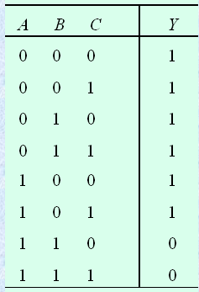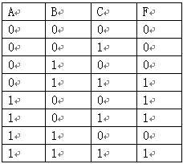

5 有一R、L、C串联的交流电路，已知R=X_{L}=X_{C}=10Ω，I=1A，试求电压U、U_{R}、U_{L}、U_{C}和电路总阻抗。
解： (V)
(V)
(V)
∵(Ω)
∴(V)
6 图1所示电路中，已知R₁＝40Ω，X_{L}=30Ω，R₂＝60Ω，X_{c}＝60Ω，接至220V的电源上．试求各支路电流及总的有功功率、无功功率和功率因数。

图1
解：设(V)
则 (A)
同理 (A)
∵ (A)
∴(KW)
(Var)
7. 试判断如图8.1所示的各电路能否放大交流电压信号？为什么？
解：(a)能
(b)不能，图缺少基极分压电阻R_{B}，造成V_{B}=U_{CC}太高而使信号进入饱和区发生失真。(c)不能，图缺少集电极电阻R_{C}，无法起电压放大作用。
(d)能
8．写出图示逻辑电路的逻辑表达式及真值表。

解：
(a)
（b）
(a)真值表 (b)真值表

